3月について
3月もあっという間に過ぎてしまいました(◎_◎;)
そんな中でも濃い3月を過ごせました！
まず新しい町、新しい家族、新しい学校になりました
Guararemaという小さな町に今住んでいます！
Jacareiとはまた違ったとても良い町です💛
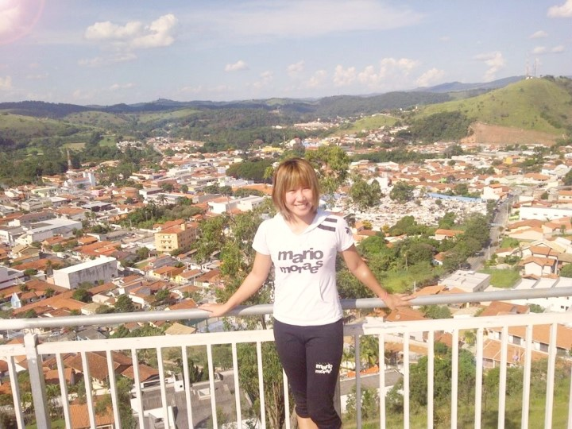
でも学校はクラスは8人で小中校一貫で正直前の学校の方が良かったって
思います(;・∀・)でもまぁあと少しなので頑張っていきたいと思います
家族はとても良く妹、弟が居て楽しく毎日を過ごせています☆
弟はアニメヲタクで日本に行きたいと言っています☆妹は今年の夏スロバキアへ交換留学生として行くのが決まり、お父さんは少し寂しそうでした（笑）
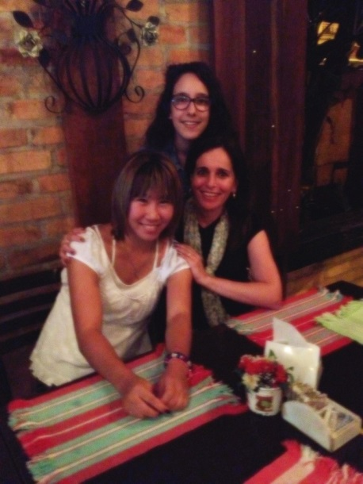
週末はお出かけやバーベキューを食べたりしました
初めて一人でカレーを作ったらみんな美味しいと言って全部食べてくれました💓
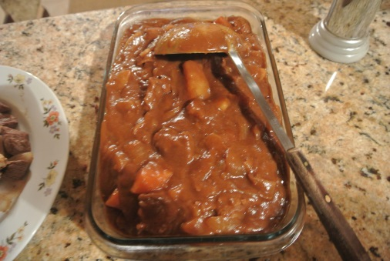
人生初のチョコレートフォンデュも食べれたし、まだ食べたことがなかった食べ物をたくさん
作ってくれて作り方も伝授してもらったり・・・💓
友達の家で人生初うさぎを抱っこしたり！！！！
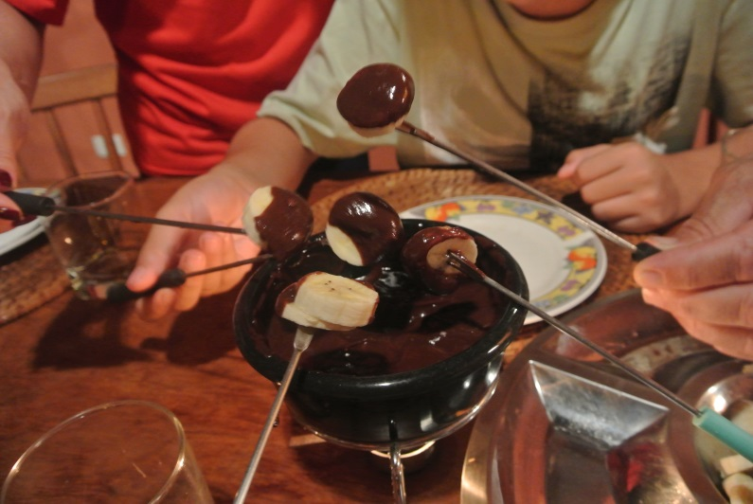
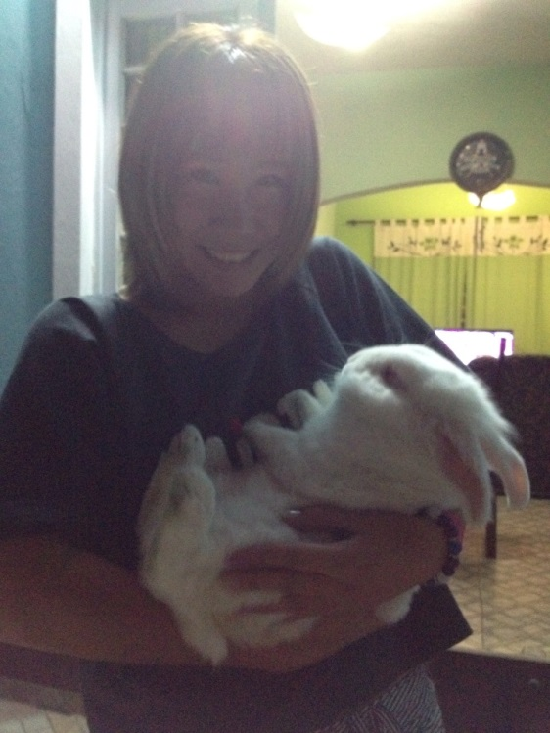
その他には放課後競馬に行ったり、ダンスレッスンやトランポリンエクササイズをしに
ジムに通ったりして体鍛えてます！！！
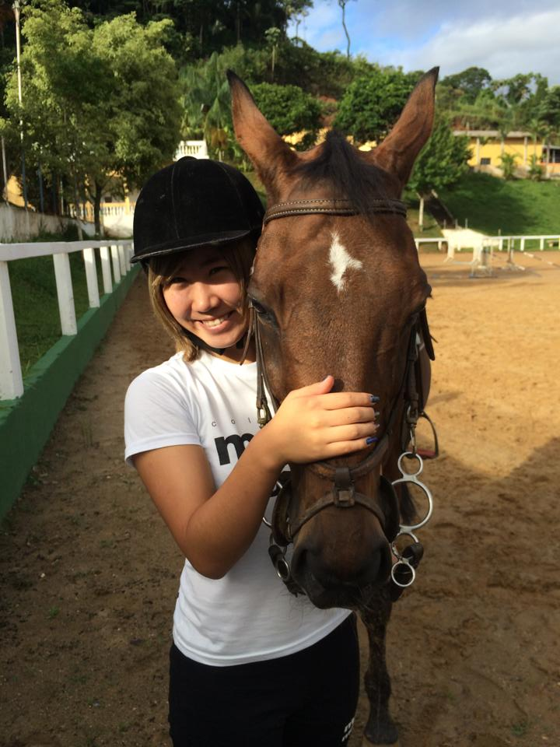
本当に充実した3月でした(*´ω｀*)

4月には旅行、Juliaとも会います💛
また楽しい一ヵ月になりますように(ﾟ∀ﾟ)

